## Міністерство освіти і науки України

## Запорізький національний технічний університет

кафедра програмних засобів

# звіт

з лабораторної роботи № 7

з дисципліни «Якість програмного забезпечення» на тему:

# «ТЕСТУВАННЯ навантаження»

Виконала:

Ст. гр. КНТ-415 К. А. Калоян

Прийняли:

доцент, к.т.н. Т. І. Каплієнко

2018

## Мета роботи

Вивчити тестування навантаження та навчитися користуватися програмою jMeter.

## Завдання до роботи

Вибрати web-сайт для тестування. Виконати тестування навантаження за допомогою jMeter

**Виконання роботи:**

Було проведено тестування сайту https://discordapp.com

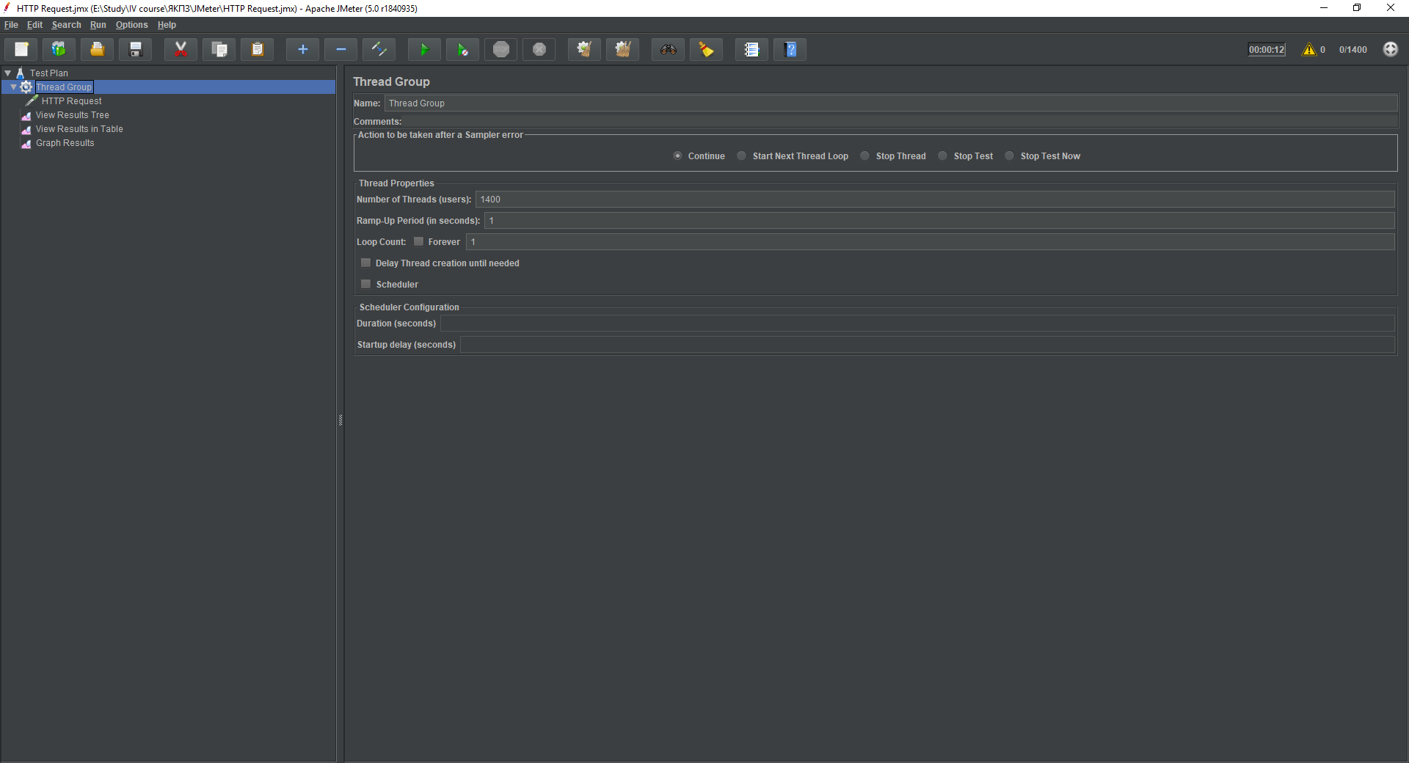

Рисунок 1 – Параметри тестування навантаження

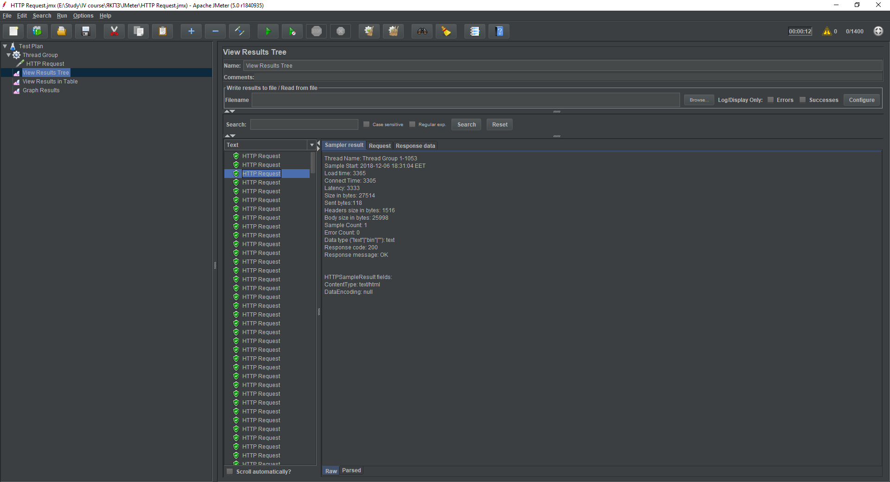

Рисунок 2 – Результати тестування з використанням View result tree

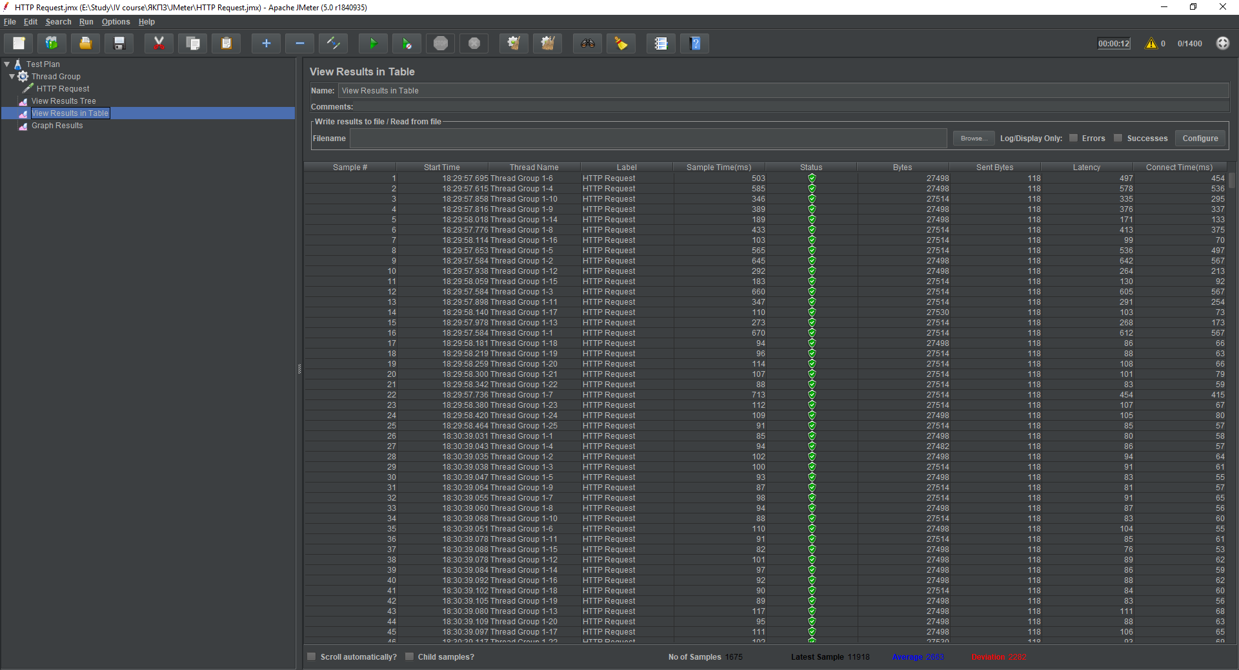

Рисунок 3 – Результати тестування з використанням View results in table

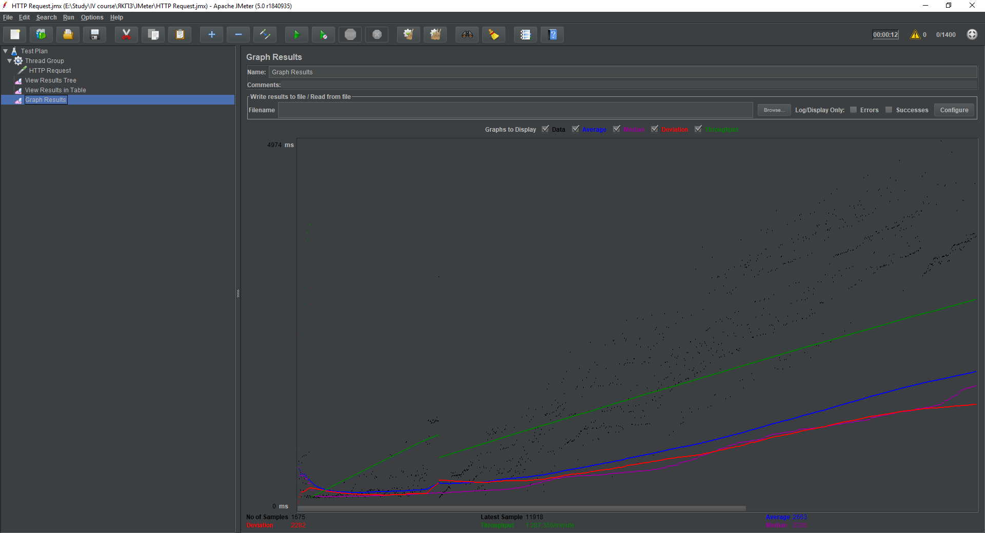

Рисунок 4 – Результати тестування з використанням Graph results

**Висновки:**

Виконуючи лабораторну роботу, я вивчив можливості jMeter та навчився виконувати тестування навантаження. Було протестовано сайт Discord.